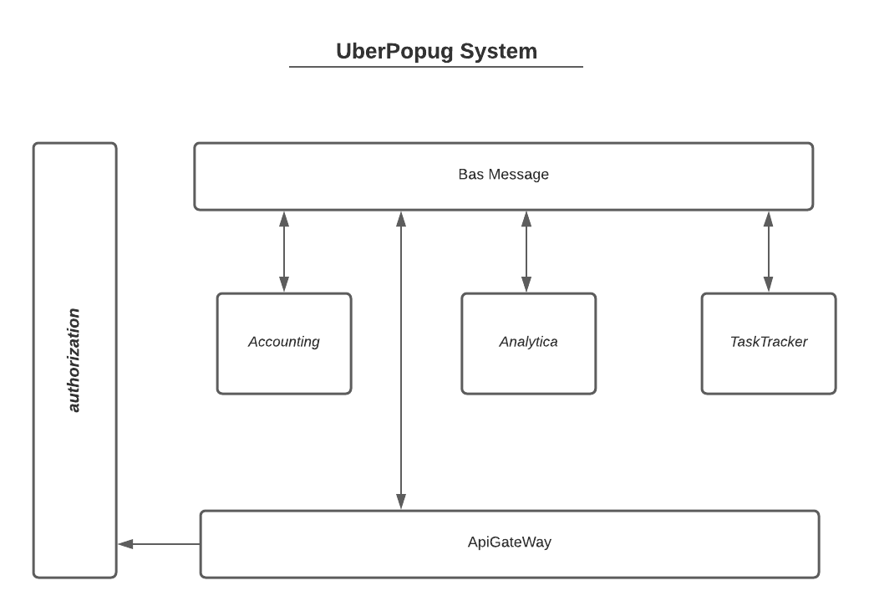

Описание
Имеем в начале следующее.
- Сервис авторизации по заданию уже вынесен.
- Сервис управления тасками берет на себя все что с ними связано.
- Аналитика как я понял строит красивые отчеты
- Акаунтинг занимается расчетом финансов попугов
- Чтобы все это было доступно клиенту нуден API
- Общение между сервисами осуществляться по шине сообщений
- Связь с хранилищем данных должна быть у соответсвующих сервисов ( на день где-то хранить таски надо)
- Запросы асинхронные с возможными лагами

